Министерство образования Московской области

Государственное автономное профессиональное
образовательное учреждение Московской области
«Егорьевский промышленно-экономический техникум»

Контрольная работа
по спецтехнологии
на тему:
«Расчётно-технологическая часть.
Технологический процесс выполнения работы
стула со спинкой»,
выполненная в программе Microsoft Word

Выполнил:
обучающийся 2 курса группы №12-12ст
по профессии «Столяр строительный»
Крюков Александр Александрович

Проверили:
Образцова Т. И. - преподаватель информатики и ИКТ,
Шемардина М.В. – преподаватель спецдисциплин

г. Егорьевск, 2015
Расчётно-технологическая часть.
Технологический процесс выполнения работы стула со спинкой

I. Эскиз
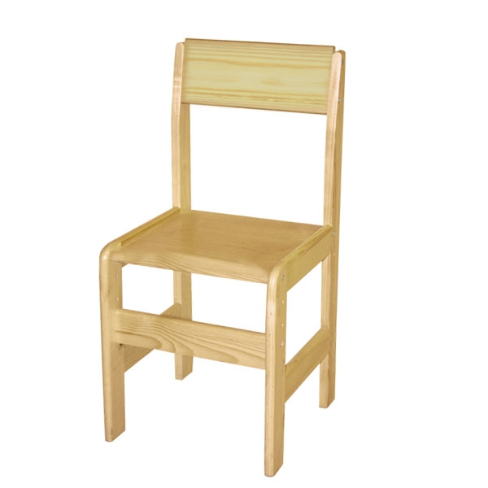
II. Спецификация на изделие
Наименование  деталей | Кол-во деталей | Размер детали в  чистоте в мм |  |  | Размеры  заготовок в мм
Наименование  деталей | Кол-во деталей | Д | Ш | Т | Д | Ш | Т
Крышка | 1 | 450 | 450 | 20 | 460 | 460 | 25
Ножка передняя и задняя | 2 + 2 | 430 | 45 | 45 | 450 | 50 | 50
Ножка передняя и задняя | 2 + 2 | 850 | 45 | 45 | 870 | 50 | 50
Проножка | 4 | 420 | 30 | 25 | 440 | 35 | 25
Царга | 4 | 420 | 50 | 25 | 440 | 55 | 30
Спинка | 1 | 450 | 400 | 20 | 460 | 400 | 25

III. Технологический процесс изготовления стула со спинкой
№ | Наименование деталей | Инструмент
Ножка
1 | Подбор пиломатериалов |  | Рулетка
2 | Раскрой по длине и ширине |  | Ножовка универсальная, угольник, рулетка
3 | Строгание в угольник |  | Угольник, рубанок
4 | Строгание в размер |  | Угольник, рубанок, рулетка
5 | Разметка гнёзд и скосов |  | Угольник, карандаш, рейсмус
6 | Долбление гнёзд |  | Долото, киянка
7 | Разметка профиля ножки |  | Угольник, карандаш, шаблон
8 | Выпиливание профиля |  | Лобзик
9 | Зачистка |  | Шлифтик
10 | Контроль качества |  | Угольник, рулетка
Царга, проножка
1 | Подбор П/М |  | Рулетка
2 | Раскрой по длине и ширине |  | Ножовка универсальная, угольник, рулетка
3 | Строгание в угольник |  | Угольник, рубанок
4 | Строгание в размер |  | Рубанок, угольник, рулетка
5 | Разметка шипов |  | Угольник, карандаш, рейсмус
6 | Запиливание шипов |  | Ножовка универсальная
7 | Запиливание скоса |  | Ножовка, стусло
8 | Зачистка |  | Шлифтик
9 | Контроль качества |  | Угольник, рулетка
Крышка, спинка
1 | Подбор П/М |  | Рулетка
2 | Раскрой по длине и ширине |  | Ножовка универсальная, угольник, рулетка
3 | Строгание в угольник |  | Угольник, рубанок
4 | Строгание в размер |  | Рубанок, угольник, рулетка
5 | Раскрой в размер |  | Угольник, ножовка, рулетка
6 | Зачистка |  | Шлифтик
7 | Контроль качества |  | Угольник, рулетка
Сборка
1 | Сборка половинок |  | Киянка, стамеска, угольник
2 | Сборка на клею |  | Струбцины, клей, угольник, киянка
3 | Сборка целиком |  | Клей, угольник, киянка
4 | Склеивание целиком |  | Клей, струбцины
5 | Спиливание припуска |  | Угольник, карандаш, ножовка
6 | Крепление крышки |  | Саморез, отвёртка
7 | Крепление спинки |  | Саморез, отвёртка
8 | Контроль качества |  | Угольник, рулетка

Экономическая часть
Рассчитать стоимость стула со спинкой.
1. Царга (4 шт.) = 420x*50*25 = (0,42* 0,05* 0,025)*4 = 0,0021м³
2. Ножка передняя (2 шт.) = 430*45*45 = (0,43* 0,045*0,045)*2=0,0017 м³
3. Ножка задняя (2 шт.) = 850*45*45 = (0,85* 0,045* 0,045)*2=0,0034 м³
4. Проножка (4 шт.) = 420*30*25 = (0,42* 0,03* 0,025)*4 = 0,0013м³
5. Крышка (1 шт.) = 450*450*20 = (0,45* 0,45* 0,02)*1 = 0,0041 м³
6. Спинка (1 шт.) = 450*400*20 = (0,45* 0,4*0,02)*1 = 0,0036 м³
7. ∑= 0,0021+0,0017+0,0034+0,0013+0,0041+0,0036 = 0,0162 м³
1м³ - 6800 руб.
0,0162 м³ - Х руб.
X = 0,0162 * 6800 = 110,16 руб.
9. Саморезы 8шт. по 50 коп.
8*0,5=4 руб.
10. Общая стоимость: 110,16 + 4 = 114,16 руб.
Ответ: стоимость стула – 114,16 руб.

Список использованной литературы
- Степанов Б.А. «Технология плотничных, столярных, стекольных и паркетных работ». М.: Издательский центр «Академия», 2003 г. – 336 с.
- Соломатина Н.Е «Новейший справочник плотника-столяра». М.: ООО Издательство «Эксмо», 2006 г. – 240 с.
- Белов Н.В. «Общий справочник инженера – строителя. Строительные и отделочные работы. Расход материалов». Изд-во «Хорвест», 2007 г. – 480 с.

